English title: maximum 15 words, up to 2 lines. Subtitles are allowed. Ensure that the title is informative, represents the content, and highlights the main findings (style: Judul. Calibri 16 pt bold italic)

First Author Full Name ¹, Second Author Full Name ²,
…(Style: Nama Penulis. Calibri 12 pt bold)

1 Faculty or Department, University or Institution, City, Country (Style: Afiliasi. Calibri 10 pt)
2 Faculty or Department, University or Institution, City, Country

Correspondence:
Name of Corresponding Author
0000-0000-0000-0000
E-mail: user@email.com

10.26593/risa.vXiX.xx-xx

This article was submitted to Jurnal RISA (Riset Arsitektur)
Received: Date Month Year
Accepted: Date Month Year
Published: Date Month Year


Content from this work may be used under the terms of the Creative Commons Attribution 4.0 license. Any further distribution of this work must maintain attribution to the author(s) and the title of the work, journal citation and DOI.
ABSTRACT
The word count should be between 150 and 200 words. The abstract should include the background (issues and phenomena), problem statement, research purpose (explicitly use the word “purpose” or “objective” to state the purpose), hypothesis (if any), research methods, research results and findings, originality (novelty or uniqueness of the research), and research value (significance and contribution). The author can also add the research limitation (if applicable) (Style: Abstrak. Calibri 11 pt Italic)
Keywords: can use a keyword that does not appear in the abstract and title, do not use a keyword that is too general such as “architecture”, maximum 5 words or phrases, sorted alphabetically, use capital case when only necessary.
Judul Bahasa Indonesia Maksimum 15 Kata 2 Baris (style: Title. Calibri 16 Bold): Anak Judul dibolehkan. Pastikan judul informatif, mewakili isi, dan menonjolkan temuan utama
ABSTRAK
Jumlah kata antara 150 sampai dengan 200 kata. Abstrak memuat latar belakang (isu dan fenomena), pernyataan permasalahan, tujuan penelitian (gunakan kata “tujuan” secara eksplisit untuk menyatakan tujuan), hipotesis (bila ada), metode penelitian, hasil dan temuan penelitian, keaslian penelitian (unsur kebaruan dari penelitian yang dilakukan), serta nilai kontribusi penelitian (implikasi dan kegunaan penelitian). Penulis juga dapat menambahkan limitasi penelitian (bila ada) (Style: Abstrak. Calibri 11 pt).
Kata Kunci: dapat menggunakan kata yang tidak muncul pada abstrak dan judul, gunakan huruf kapital seperlunya, jangan menggunakan kata kunci yang terlalu umum seperti “arsitektur”, maksimal 5 kata atau frasa, urutkan secara alfabetik.

PENDAHULUAN
Pendahuluan berfungsi untuk memberikan gambaran umum mengenai topik yang diteliti. Pendahuluan ini ditulis dalam paragraf naratif tanpa struktur tambahan (misalnya 1.1 Latar Belakang dan 1.2 Tujuan) dan mencakup latar belakang masalah yang relevan dengan konteks keilmuan saat ini. Gambar dan tabel tidak disarankan ada pada pendahuluan. Struktur isi pendahuluan yang disarankan adalah sebagai berikut:

Paragraf 1: Tema Umum, Urgensi, dan Permasalahan. Perkenalkan tema besar atau isu utama yang relevan secara ilmiah maupun praktis. Jelaskan urgensinya dalam konteks kekinian (lokal, nasional, atau global), dan nyatakan secara eksplisit permasalahan utama yang menjadi latar belakang penelitian. Paragraf ini bertujuan menarik perhatian pembaca dan menjawab pertanyaan: “Mengapa topik ini penting untuk diteliti?”

Paragraf 2: State of the Art. Paparkan literatur sebelumnya dengan uraian posisi penelitian dalam peta keilmuan (state of the art). Bahas teori, pendekatan, dan konsep kunci yang sering digunakan dalam studi-studi terdahulu. Ulas metode, konteks wilayah, serta variabel yang lazim digunakan. Berdasarkan tinjauan ini, tunjukkan secara eksplisit keterbatasan atau kekosongan (research gap). Gunakan literatur primer dari jurnal ilmiah dalam 10 tahun terakhir. Paragraf ini sekaligus membangun landasan untuk memperkuat kontribusi dan posisi penelitian Anda dalam lanskap akademik.

Paragraf 3: Kontribusi Studi. Jelaskan kebaruan (originality) dan nilai kontribusi (value) dari studi Anda, baik secara teoretis maupun praktis. Paragraf ini harus menegaskan novelty dari artikel Anda. Tekankan nilai kontribusi (value) yang ditawarkan—baik dalam pengembangan teori, pemahaman konseptual, maupun manfaat praktis bagi pembuat kebijakan, perencana kota, atau masyarakat akademik.

Paragraf 4: Tujuan, Fokus Studi, dan Unit Analisis. Sampaikan secara jelas dan eksplisit tujuan penelitian (gunakan kata tujuan). Tambahkan pula pernyataan masalah, hipotesis (jika relevan), sasaran penelitian, serta manfaat teoritis dan praktis. Jelaskan konteks geografis dan sebutkan unit analisis yang digunakan. Penjabaran teknis lebih lengkap akan ditampilkan pada bagian metodologi.

METODE
Bagian metode menjelaskan pendekatan sistematis yang digunakan penulis dalam mengumpulkan, mengolah, dan menganalisis data penelitian. Pemilihan metode harus disesuaikan dengan tujuan dan sifat permasalahan yang diteliti, serta dijabarkan secara runtut agar penelitian dapat direplikasi oleh peneliti lain. Struktur isi metode yang disarankan adalah sebagai berikut:

Paragraf 1: Pendekatan Umum dan Rancangan Penelitian. Paragraf ini menjelaskan pendekatan sistematis yang digunakan, seperti kualitatif, kuantitatif, atau campuran. Sertakan penjelasan mengapa pendekatan ini dipilih dan bagaimana pendekatan tersebut sesuai dengan tujuan dan sifat permasalahan yang diteliti. Jika menggunakan rancangan studi tertentu seperti studi kasus, eksperimental, atau eksploratif, sebutkan secara eksplisit. Penjelasan awal ini memberikan kerangka kerja yang membantu pembaca memahami logika metode yang digunakan.

Paragraf 2: Teknik dan Prosedur Pengumpulan Data. Uraikan secara rinci teknik pengumpulan data: apakah melalui observasi, wawancara, kuesioner, survei, studi pustaka, atau kombinasi metode. Sebutkan juga instrumen yang digunakan (panduan wawancara, kuesioner tertutup/terbuka, dokumen arsip, dan sebagainya). Jika ada tahapan pengumpulan data (misalnya: prastudi, uji instrumen, atau survei awal), jelaskan secara runtut agar penelitian dapat direplikasi oleh peneliti lain. Tambahkan juga durasi dan lokasi pengumpulan data bila relevan.

Paragraf 3: Objek Studi, Populasi, Sampel, dan Unit Analisis. Jelaskan apa atau siapa yang menjadi objek studi, termasuk karakteristik wilayah atau subjek yang diteliti. Bila ada, sebutkan populasi dan teknik sampling yang digunakan—baik itu purposive, random, stratified, atau lainnya. Jelaskan juga unit analisis secara jelas, apakah individu, kelompok, institusi, atau wilayah spasial. Paragraf ini berfungsi untuk mengatur ruang lingkup dan cakupan dari riset yang dilakukan.

Paragraf 4: Teknik dan Proses Analisis Data. Uraikan metode analisis data yang digunakan untuk menjawab rumusan masalah atau menguji hipotesis. Jelaskan teknik analisis yang digunakan misalnya analisis statistik (regresi, korelasi, deskriptif), analisis isi atau tematik, analisis spasial (misalnya peta, space syntax, simulasi urban), atau pendekatan gabungan (bila ada). Sebutkan juga perangkat lunak atau tools jika digunakan (SPSS, NVivo, QGIS, Rhino, dsb.). Dalam paragraf ini juga perlu dijelaskan variabel-variabel (indikator utama, aspek yang diuji, atau unit analisis) , serta keterkaitannya dengan tujuan penelitian.

Paragraf 5: Penutup. Paragraf ini digunakan untuk merangkum metodologi yang dipilih, menjelaskan kesesuaiannya dengan rumusan masalah penelitian, serta, bila diperlukan, menegaskan teknik analisis data yang akan digunakan. Uraian singkat ini bertujuan memberikan penutup yang jelas pada bagian metode sebelum pembahasan berlanjut ke penyajian hasil dan diskusi penelitian.

HASIL DAN PEMBAHASAN
Bagian hasil dan pembahasan harus menjawab langsung pertanyaan penelitian. Penulis disarankan menghubungkan hasil dengan teori atau konsep yang digunakan dalam studi, serta membandingkan secara kritis dengan penelitian terdahulu (jika tersedia), untuk memperkuat posisi ilmiah risetnya. Penulisan hasil disajikan dalam bentuk naratif, tabel, atau gambar yang relevan.

Struktur Penulisan
Penulis dapat menggunakan subjudul (heading) untuk memperjelas alur pembahasan. Hindari penggunaan heading secara berlebihan; cukup sampai Level 4, sesuai format APA:

HEADING 1 (LEVEL 1)
Teks deskripsi dalam bentuk paragraf.

Heading 2 (Level 2)
Teks deskripsi dalam bentuk paragraf.

Heading 3 (Level 3)
Teks deskripsi dalam bentuk paragraf.

Heading 4 (Level 4)
Teks deskripsi dalam bentuk paragraf.

Jumlah Kata, Gambar dan Tabel
Hasil dan pembahasan disarankan menjadi bagian terpanjang dalam naskah, sesuai komposisi pada Tabel 1. Jumlah kata minimal naskah adalah 3000 dan maksimal 4000, tidak termasuk afiliasi, abstrak, kata kunci, dan daftar pustaka.

Jumlah maksimal gabungan gambar dan tabel: 12 buah. Judul gambar diletakkan di bawah gambar, dan judul tabel di atas tabel. Gambar dan tabel harus dirujuk dalam teks, misalnya: “Gambar 1 menunjukkan...” atau “seperti terlihat pada Tabel 2” atau … pada akhir kalimat (Lihat Gambar 1). Setiap gambar atau tabel harus memiliki narasi pengantar yang memberi konteks sebelum ditampilkan.

Tabel 1. Saran Komposisi Jumlah Kata (Style: Caption)

Bagian | Rasio | Jumlah kata minimal | Jumlah kata maksimal
Pendahuluan | 20% | 600 | 800
Metode | 20% | 600 | 800
Hasil dan Pembahasan | 50% | 1500 | 2000
Kesimpulan | 10% | 300 | 400
Total | 100% | 3000 | 4000
Sumber: Jika menggunakan material yang bukan milik penulis, wajib ditambahkan sumber dengan struktur: Nama (Tahun). Sumber ini harus muncul di daftar pustaka seperti sitasi literature lainnya.

Gunakan resolusi tinggi, tidak buram, dan teks di dalam gambar harus mudah dibaca (lihat Gambar 1). Tabel disarankan dalam format teks, bukan gambar, dan tanpa garis vertikal (Lihat Tabel 1). Jika bukan dokumentasi pribadi, sumber gambar atau data wajib dicantumkan.

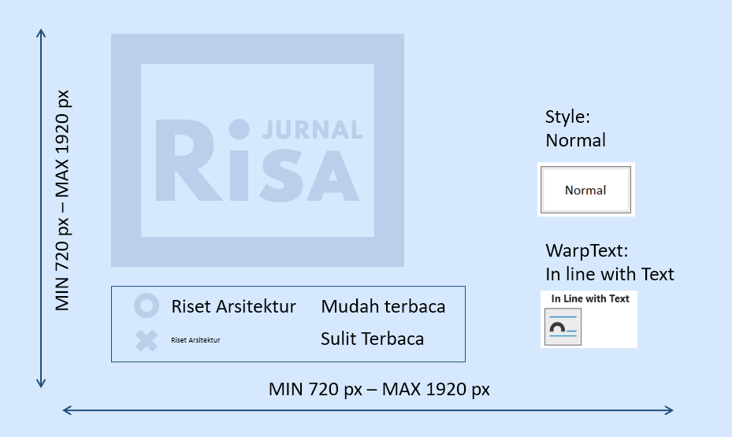

Gambar 1. Ukuran Resolusi Gambar yang disarankan. (Style: Caption)

KESIMPULAN
Kesimpulan ditulis dalam bentuk narasi tanpa bullet atau numbering. Isi kesimpulan tidak lebih dari 2 paragraf. Berikut isi dan struktur kesimpulan yang disarankan:

Paragraf 1: Penegasan Temuan Utama dan Kesesuaian dengan Tujuan Penelitian. Paragraf pertama menyajikan ringkasan temuan utama secara padat dan terintegrasi. Fokus pada jawaban atas tujuan penelitian yang telah dinyatakan sebelumnya. Tegaskan temuan baru yang dihasilkan (baik dalam bentuk metode, pendekatan, model, teori atau prinsip) dan jelaskan secara singkat mengapa temuan tersebut penting dalam konteks keilmuan. Hindari sekadar mengulang hasil.

Paragraf 2: Kontribusi Ilmiah dan Relevansi Kontekstual. Paragraf kedua menekankan kontribusi penelitian terhadap kemajuan ilmu pengetahuan, teknologi, atau seni, serta potensinya dalam menjawab permasalahan. Jika memungkinkan, kaitkan dengan potensi penerapan praktis atau pengembangan teori lebih lanjut. Akhiri dengan memperkuat makna dan posisi riset dalam lanskap keilmuan yang lebih luas.

DAFTAR PUSTAKA
Jumlah pustaka tidak kurang dari 15 referensi. Lebih dari 50% pustaka harus merupakan referensi baru (maksimal 10 tahun terakhir). Lebih dari 50% pustaka harus merupakan sumber acuan primer (Jurnal, Artikel Seminar atau Prosiding, Tesis, dan Buku). Seluruh referensi wajib ditulis dalam format APA (American Psychological Association) Style edisi ke-7 dan disusun secara alfabetis. Penulis dianjurkan untuk menggunakan aplikasi pengelola referensi seperti Mendeley, Zotero, atau EndNote guna menjaga konsistensi dan kemudahan pengelolaan sitasi.

Berikut Contoh isi Daftar Pustaka (Style: Referensi):
Chandra, A. R., & Budiyuwono, H. (2021). Adaptasi Sosial dan Pola Permukiman Di Kampung Toleransi Bandung. Jurnal RISA (Riset Arsitektur), 5(02), 190–206. https://doi.org/10.26593/.v5i02.4733.190-206
Halim, A. (2017). The Meaning of Ornaments in the Hindu and Buddhist Temples on the Island of Java (ancient—Middle—Late Classical Eras). Jurnal RISA (Riset Arsitektur), 1(02), 170–191. https://doi.org/10.26593/risa.v1i02.2391.170-191
Harsana, M. A. B. (2025). Pendekatan Teori Assemblage pada bangunan Sam Poo Kong, Semarang [Undergraduate Thesis]. Program Studi Arsitektur Fakultas Teknik - UNPAR.
Jakubiec, J. A. (2022). Comfort and Perception in Architecture. Springer Nature Singapore. https://link.springer.com/10.1007/978-981-10-1775-9
McDonald, R., & Beatley, T. (2021). Biophilic Cities: Vision and Emerging Principles. In R. McDonald & T. Beatley (Eds.), Biophilic Cities for an Urban Century: Why nature is essential for the success of cities (pp. 63–85). Springer International Publishing. https://doi.org/10.1007/978-3-030-51665-9_5
Pangestu, M. D. (2019). Pencahayaan Alami Dalam Bangunan. Unpar Press.

